# 夢醒時分

作詞：李宗盛  
作曲：李宗盛  
編曲：王國慶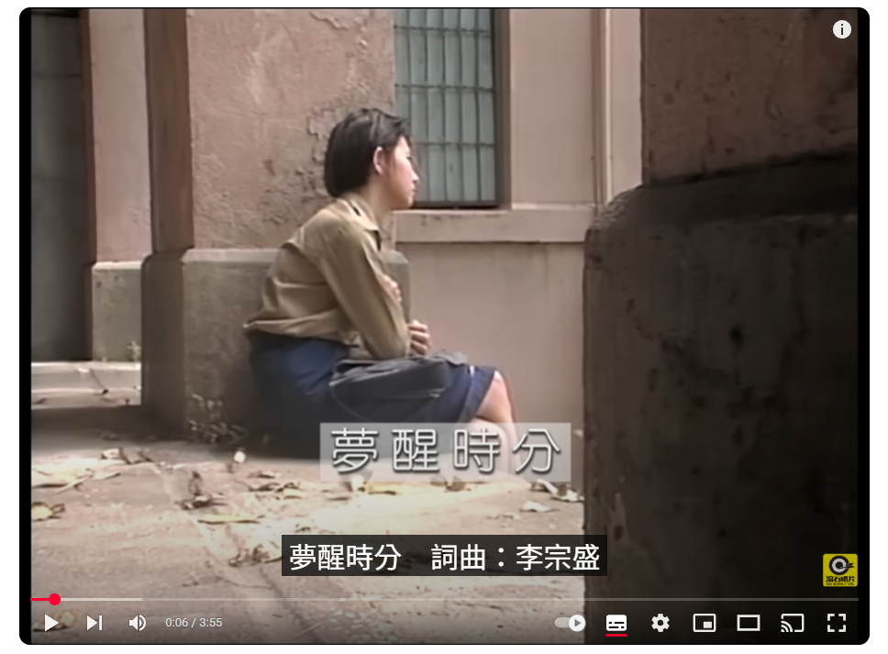

你說 你愛了不該 愛的人  
你的心中 滿是傷痕  
你說你 犯了不該 犯的錯  
心中 滿是悔恨  
  
你說你嘗盡了 生活的苦  
找不到可以相信的人  
你說你感到 萬分沮喪  
甚至開始 懷疑人生  
  
早知道傷心 總是難免的  
你又何苦一往情深  
因為愛情 總是難捨難分  
何必在意 那一點點溫存  
  
要知道傷心總是難免的  
在每一個夢醒時分  
有些事情你現在 不必問  
有些人 你永遠 不必等  
  
你說 你愛了不該 愛的人  
你的心中 滿是傷痕  
你說你 犯了不該 犯的錯  
心中 滿是悔恨  
  
你說你嘗盡了 生活的苦  
找不到可以相信的人  
你說你感到 萬分沮喪  
甚至開始 懷疑人生  
  
早知道傷心 總是難免的  
你又何苦一往情深  
因為愛情 總是難捨難分  
何必在意 那一點點溫存  
  
要知道傷心總是難免的  
在每一個夢醒時分  
有些事情你現在 不必問  
有些人 你永遠 不必等  
  
早知道傷心 總是難免的  
你又何苦一往情深  
因為愛情 總是難捨難分  
何必在意 那一點點溫存  
  
要知道傷心 總是難免的  
在每一個夢醒時分  
有些事情你現在 不必問  
有些人 你永遠 不必等